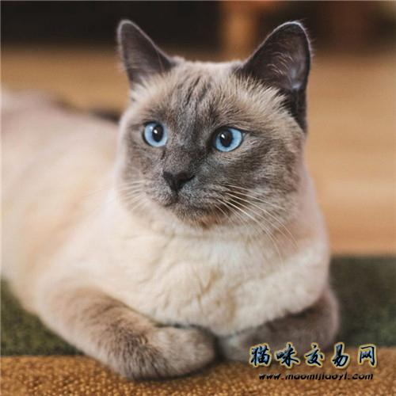
暹羅貓
丁香色的暹羅貓
原產國 泰國 泰國
品種標準
CFA standard
TICA standard
AACE standard
ACF standard
ACFA/CAA standard
CCA-AFC standard
家貓（Felis catus）
暹羅貓（Siamese cat）是很早被承認的東方短毛貓品種之一。這個品種的由來尚未確定，相信是來自東南亞。據稱是源自暹羅（今泰國）寺廟裏飼養的貓[1]。

在泰國裏被稱Wichien-maat（วิเชียรมาศ），即「月亮鑽石」的意思。在二十世紀開始暹羅貓已成為歐美受歡迎的貓品種之一。

歷史
所謂「暹羅貓」西方一般是指在一篇名叫《貓之詩》("Tamra Maew")的手稿裏描寫的幾種來自暹羅的貓品種之一。這篇詩篇估計是在十八世紀寫成的[2]。

關於暹羅貓第一次到達亞洲以外的地方，大多數認為是1884年英國駐泰國曼谷領事(1847-1916),從曼谷將一對飼養的暹羅貓Pho和Mia帶回英國送給他的姊妹Lilian Jane Veley（以後Veley在1901年也成為了暹羅貓會的創辦人之一）[3]。然而翻閱紀錄，美國總統萊斯福·凱斯在1878年就收到從曼谷的美國領事館送來的一隻暹羅貓作為禮物。這是第一次有歷史記載暹羅貓離開亞洲，比登陸英國還要早了六年，只不過沒有繁殖下去而己[4]。

1885年 Pho 和Mia 誕下了三隻小暹羅貓Duen Ngai，Kalohom 和 Khromata。三隻小貓和牠們的父母在同年參加於倫敦水晶宮舉辦的貓展。暹羅貓獨特的姿態和舉止都帶給與會者深刻的印象。不幸地，三隻小貓在參展後不久便死了，死因卻沒有任何的紀錄[5]。

資料來源
https://zh.wikipedia.org/wiki/%E6%9A%B9%E7%BD%97%E7%8C%AB

